Москва, Графский пер. д.14 | Tel: (095) 744-00-99

DUB-C5AB  Кабель USB 2.0 A-B длиной 5 м |  | 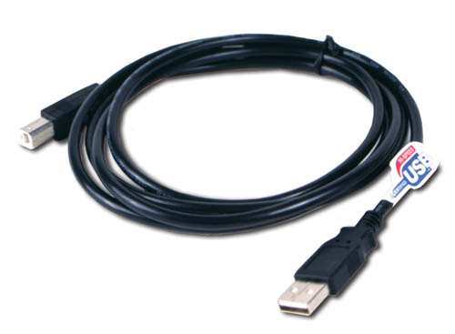
Описание  D-Link DUB-C5AB - 5-метровым сертифицированным кабелем Hi-Speed USB 2.0 с разъемами типа “A” и типа “B”. Стандарт USB 2.0 увеличивает скорость соединения между периферийными устройствами и компьютером с 12 Мбит/с USB 1.1 до 480 Мбит/с.  После появления на рынке устройств USB 2.0, особо важными стали вопросы качества и совместимости с другими устройствами USB. Кабель DUB-C5AB имеет сертификат USB-IF, гарантируя, что USB-устройства будут функционировать на максимально возможной для них скорости.  DUB-C5AB может использоваться со следующими устройствами D-Link:  • DUB-H4: 4-портовый концентратор USB 2.0  • DUB-H7: 7-портовый концентратор USB 2.0  • DUB-E100: адаптер USB 2.0 Fast Ethernet  • DUB-A2: 2-портовый USB 2.0 PCI- адаптер  • DU-520: 5-портовый USB 2.0 PCI - адаптер  • DSB-500: 2-портовый USB 1.1 PCI-адаптер  • DSB-H4: 4-портовый концентратор USB 1.1  • DSB-H7: 7-портовый концентратор USB 1.1  • DSB-650TX: адаптер USB 1.1 Fast Ethernet |  | Характеристики  Аппаратура  Стандарты  • Спецификация USB 2.0  • Спецификация USB 1.1  • Спецификация USB 1.0  Совместимость с операционными системами  • Любые операционные системы. DUB-C5AB независим от используемой операционной системы.  Разъемы  • Один нисходящий разъем USB типа “A”  • Один восходящий разъем USB типа “B”  Длина кабеля  5 метров  Сертификаты  USB-IF  Соответствие требованиям  CE, FCC Class B, EMI  Питание  500 мА на каждый порт  Комплект поставки  DUB-C5AB - кабель USB 2.0 A-B длиной 5 м

Информация для заказа

DUB-C5AB Кабель USB 2.0 A-B длиной 5 м

